План-конспект занятия
педагога дополнительного образования
Топильской Ирины Алексеевны

Объединение – «Спортивное ориентирование»
Программа - «Спортивное ориентирование».
Группа - 01-22, 01-23.
Дата проведения: - 14.12.2023
Время проведения: 16 ч. 30 мин., 18.ч. 30мин
Тема занятия: «Растяжка для верхних групп мышц».
Цель занятия: развитие гибкости и профилактика травматизма.

Давно известно, что многочасовая сидячая работа, без пауз для физической активности, ухудшает здоровье.
Помимо болей в мышцах спины и шеи и проблем с осанкой, она может вызвать мигрень, нарушение метаболизма, повышение давления и уровня сахара и холестеринаа в крови.
Этих проблем легко избежать при помощи короткой ежедневной гимнастики.
Попробуйте превратить растяжку в полезную привычку — настройте напоминания в смартфоне через каждые два-три часа.
Растяжка проходит безопаснее и эффективнее при разогретых мышцах.
Перед упражнениями лучше провести короткую разминку:
сгибать колени, покрутить руки в локтях, сделать наклоны корпуса вперед и назад.
Суставная гимнастика занимает примерно пять-семь минут, которые можно заменить небольшой кардиотренировкой (бег, ходьба).
Чтобы хорошо растянуть мышцы, нужно находиться в выбранной позе от 30 секунд до пары минут в зависимости от ощущений.
Часто растяжку используют в качестве заминки – после тренировки надо обязательно в медленном темпе сделать несколько упражнений в медленном темпе.
Это поможет быстрее восстановиться организму.

- Разминка – суставная гимнастика
Рекомендуемый комплекс упражнений:
- упражнения для головы: наклоны крестом, круговое вращение, повороты;
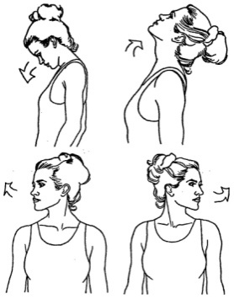
-

упражнения для плеч: поднимание-опускание, вращение;
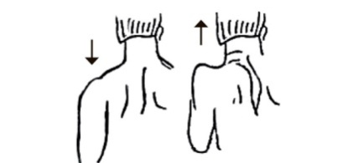
- упражнения для рук: вращение кистями, предплечьями, всей рукой;
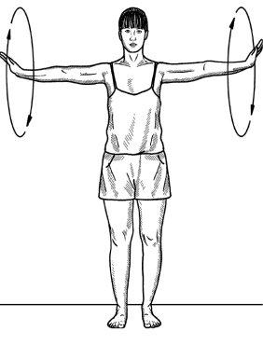
- упражнения для корпуса: наклоны вперед-назад, в сторону;
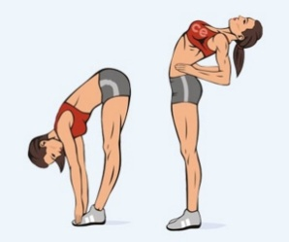
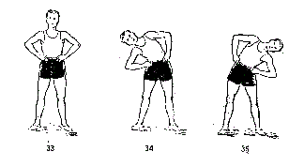

Рекомендуемый комплекс упражнений:
- упражнения для головы: наклоны крестом, круговое вращение, повороты;
-

упражнения для плеч: поднимание-опускание, вращение;
- упражнения для рук: вращение кистями, предплечьями, всей рукой;
- упражнения для корпуса:
наклоны вперед-назад, в сторону;

- сцепите руки в замок и поднимите над головой ладонями вверх;
- потянитесь вверх;
- задержитесь в этом положении на 10–30 секунд;
- вернитесь в исходное положение и повторите упражнение несколько раз.

Заминка- растяжка
Посмотреть и выполнить комплекс упражнений
https://youtu.be/GfMWcVZIFEM

Домашнее задание:
- Ежедневно выполнять упражнения.
Обратная связь:
Информация о выполнении в родительских чатах, в группе в ВК, для пдо Топильской И. А в metodistduz@mail.ru

